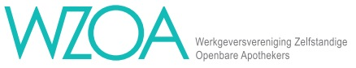

Onderhandelingsakkoord Cao Apothekers in Dienstverband 2023

Op 7 april 2023 hebben de onderhandelaars van VAD en WZOA gezamenlijk een onderhandelaarsakkoord voor een nieuwe Cao Apothekers in Dienstverband bereikt. Beide partijen zijn tevreden met de uitkomst en leggen het resultaat met een positief advies voor aan hun leden. De gesprekken tussen VAD en WZOA hebben in goede sfeer en harmonie plaatsgevonden, met wederzijds begrip voor elkaars standpunten en zienswijzen. De inzet was om te komen tot een voor de branche passende collectieve arbeidsovereenkomst voor apothekers in dienstverband.

De rode lijn in het akkoord is: verbetering van de koopkracht door een algemene salarisverhoging én een verlenging van de salarisschalen, een betere positionering in de eerstelijnszorg, introductie van een duurzame inzetbaarheidsbudget naar aanleiding van de recent gehouden enquête, en om goed personeel aan te trekken én te behouden introduceren wij een verruiming van de kilometervergoeding en de mogelijkheid om onder voorwaarden een tegemoetkoming in de verhuiskostenvergoeding te ontvangen.
Als onderhandelaars menen wij hiermee een cao-akkoord neer te leggen dat recht doet aan de positie van werkgevers en werknemers in de branche, het maatschappelijk belang van de functie van apotheker in de 1e lijn alsook de ontwikkelingen in de sector.

We leven in onzekere tijden, na het afsluiten van de vorige cao apothekers in dienstverband is de wereld veranderd. We hebben in de Oekraïne te maken met de eerste aanvalsoorlog op het Europese continent. Hierdoor heeft een enorme inflatie plaatsgevonden die iedereen het afgelopen jaar heeft geraakt. De overheid heeft diverse maatregelen genomen om de gevolgen hiervan te mitigeren. Dit lost echter niet alles op. Partijen zijn daarom blij dat de minister van Volksgezondheid, Welzijn en Sport het Uitgavenplafond Zorg (UPZ) heeft verruimd om een deel te kunnen compenseren. Werkgevers bestemmen deze financiële ruimte (OVA-ruimte) ter verbetering van de koopkracht van de apothekers in dienstverband. Partijen zijn blij dat het onder dit gesternte gelukt is om gezamenlijk tot afspraken te komen die passen bij de ambities en de draagkracht in de sector.

Algemeen
De VAD en de WZOA concluderen dat het beroep van apotheker in de eerstelijnsfarmacie een betere positionering en waardering verdient, bij voorkeur in balans met de andere collega’s in de eerste lijn. In een in december 2022 door VAD en WZOA gehouden enquête hebben apothekers in loondienst aangegeven dat de werkdruk in onze sector hoog is en dat hun salarisontwikkeling achter blijft.
Partijen zijn daarom onder andere overeengekomen de salarisschaal van de apothekers in loondienst met één periodiek te verlengen (zie ook hieronder). Partijen verwachten hiervan dat het vak van apotheker hierdoor nog aantrekkelijker gevonden wordt.

Zorgtaken integraal onderdeel van de beloning
De WZOA ziet dat de patiënt en zijn zorgvraag veranderen. Patiënten vragen om veilige uitgifte én om de-medicalisering en medicatie beoordelingen. De WZOA wil dat deze zorgvraag nadrukkelijk onderdeel wordt van de apotheekbekostiging en van de beloning van apothekers. Daarom gaan WZOA en VAD in de komende periode onderzoeken hoe deze ambitie is om te zetten in volgende cao-afspraken.

Salaris
Een hoger salarisperspectief
Partijen kijken betreffende de inkomenspositie en waardering van de apotheker in dienstverband nadrukkelijk naar de counterpart in de eerste lijn; de huisarts en het arbeidsvoorwaardenpakket van de Hidha. Per 1 maart 2023 worden de salarisschalen daarom verlengd met één periodieke stap. Hierdoor ontstaat voor iedere salarisschaal een hoger perspectief. Ingangsdatum toepassing van de periodiek vindt plaats op de individuele anciënniteitsdatum.

Algemene salarisontwikkeling:
Per 1 mei 2023 worden de bedragen van de salarisschalen en de lonen met 4% verhoogd. Omdat een salarisverhoging met terugwerkende kracht per 1 maart 2023 administratief technische problemen geeft is afgesproken om ter compensatie van het missen van de loonstijging over de maanden maart en april een eenmalige uitkering toe te kennen van € 500,- bruto in juli 2023. Dit geldt alleen voor de werknemers die gedurende deze maanden ook daadwerkelijk een dienstverband hebben. Mocht het dienstverband eerder dan 1 juli 2023 eindigen, dan ontvangen deze medewerkers de eenmalige uitkering eerder. De eenmalige uitkering is naar rato van de arbeidsduur, waarbij het uitgangspunt een 38-urige werkweek betreft.
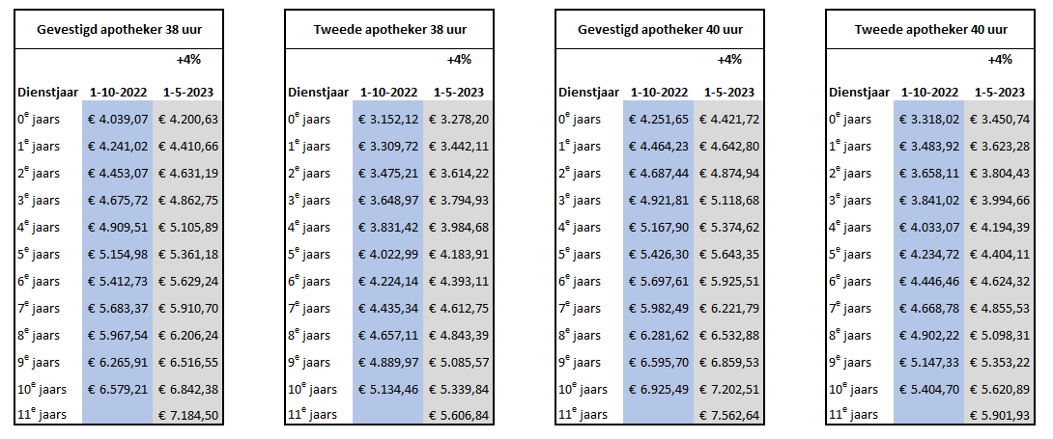

Looptijd cao
- Eén jaar, van 1 maart 2023 tot 1 maart 2024.

Tegemoetkoming kosten woon- werkverkeer
Zorg in de eerste lijn is contextuele zorg, je kent je patiënten en je collega’s huisartsen. Om deze redenen zien partijen graag dat apothekers die zich voor langere tijd aan een apotheek verbinden. Daarom:
- Wordt de km vergoeding met ingang van 1 januari 2024 verhoogd naar € 0,22 per km, zijnde het fiscale maximum per die datum tot een maximum aantal kilometers van 35 enkele reis.
- De aftopping van het maximum aantal van 35 kilometers enkele reis geldt niet:
  - gedurende het eerste jaar voor de apothekers in dienstverband met een arbeidsovereenkomst voor bepaalde tijd;
  - gedurende de opleidingsperiode van de AIOS.
Voor deze groepen geldt gedurende bovengenoemde eerste periode van het dienstverband een aftopping op maximaal 100 km enkele reis.
- De AIOS, kan, bij omzetting van een tijdelijk naar een vast dienstverband, onder voorwaarden een beroep doen op een verhuiskostenvergoeding van één bruto maandsalaris.
Indien de AIOS het dienstverband binnen drie jaar op zijn/haar verzoek beëindigt, geldt een terugbetalingsregeling.

Duurzame inzetbaarheid
- In de vorige cao zijn afspraken gemaakt over de afschaffing van de zogenaamde seniorendagen in ruil voor duurzaam inzetbaarheidsbeleid. Partijen zijn overeengekomen dat er ingaande deze cao een jaarlijks duurzaam inzetbaarheidsbudget beschikbaar is van € 250,- per medewerker per jaar. Waarvan de besteding te bepalen is door werkgever en werknemer.
- Nadere informatie volgt.

Studieafspraken
In de vorige cao hebben VAD en WZOA studieafspraken gemaakt die verder zullen worden besproken en uitgewerkt gedurende de looptijd van deze cao:

- Do-the-Job contract en ‘Het goede gesprek’
Partijen concluderen dat de ambities van deze cao-afspraken nog onvoldoende van de grond zijn gekomen en merken dat er door werkgevers verschillend mee wordt omgegaan. Daarom zal er door partijen nadere uitleg en toelichting naar de wederzijdse achterbannen worden gegeven. De verwachting is dat hierdoor “het goede gesprek” beter gevoerd kan worden.

- Dienstenvergoeding
De VAD heeft geconstateerd dat de beloning voor apothekers die dienst doen en/of werkzaam zijn bij een dienstapotheek achter blijft bij de inflatie. Tijdens de cao gesprekken hebben partijen geconstateerd dat er veel verschillende afspraken tussen zorgverzekeringen en apothekers zijn gemaakt over de wijzen waarop dienstdoende apothekers gehonoreerd worden. Tijdens de looptijd van deze cao zullen partijen een visie op de honorering van de diensten en de beloning daarvoor ontwikkelen. Deze kan leiden tot collectieve afspraken in een volgende cao.

Aldus overeengekomen op 7 april 2023

Ron Harmsen Roelof-Jan Gores
Onderhandelaar Onderhandelaar

